臺灣高雄地方檢察署
108年度第一次司法改革民意座談會
主辦單位 | 臺灣高雄地方檢察署 | 活動名稱 |  | 司法改革暨民意座談會
時 間 | 108年6月14日15：00 | 地點 |  | 高雄市政府警察局三民第二分局10樓大禮堂
出席人員 | 本署周檢察長章欽、李主任檢察官宛凌、詹主任檢察官美鈴、三民第二分局黃分局長、里長、里民等
活動成果照片如下：
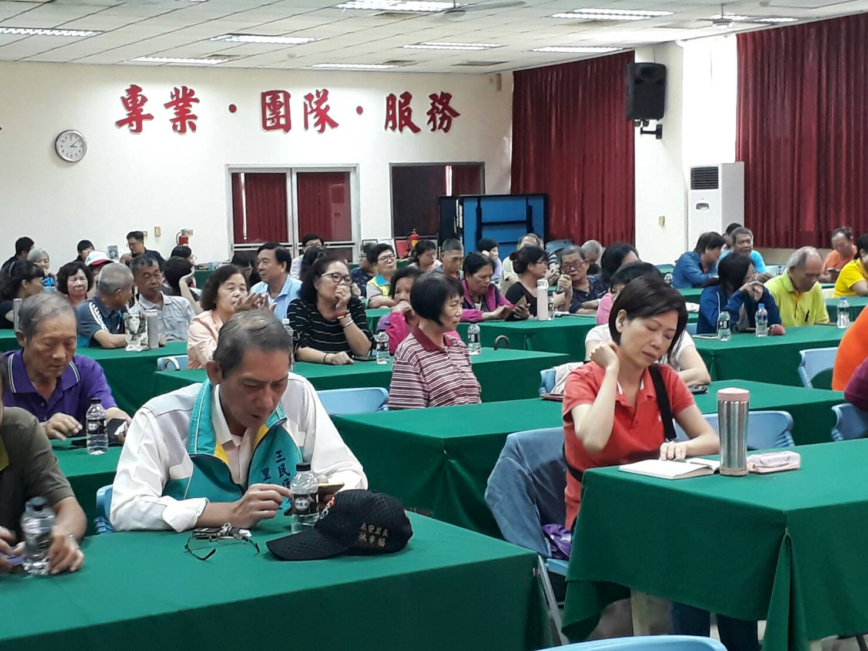 |  |  | 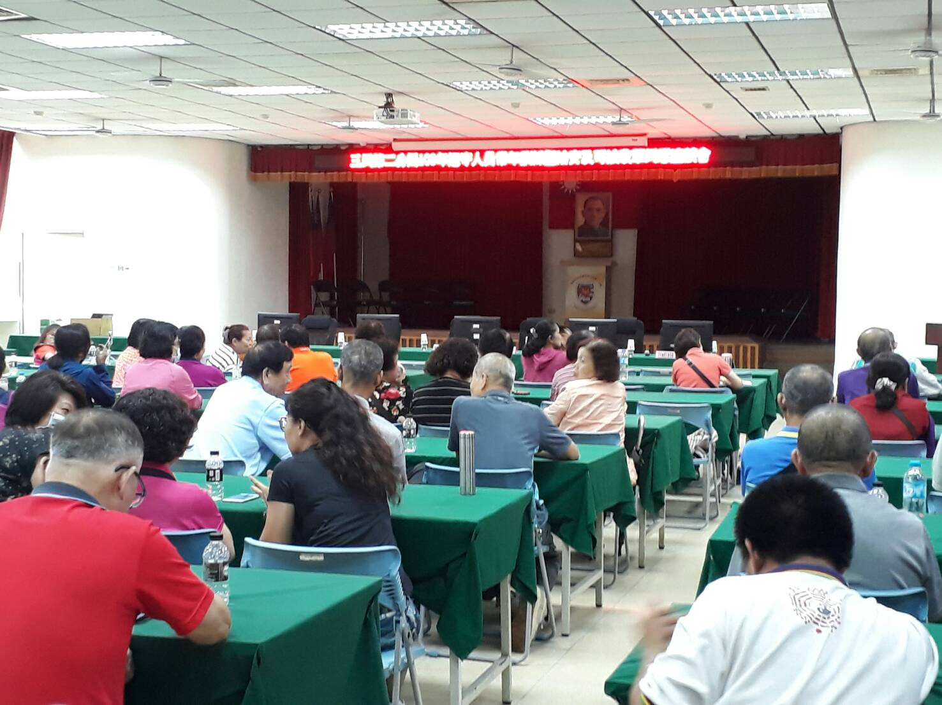
活動現場 |  |  | 活動現場
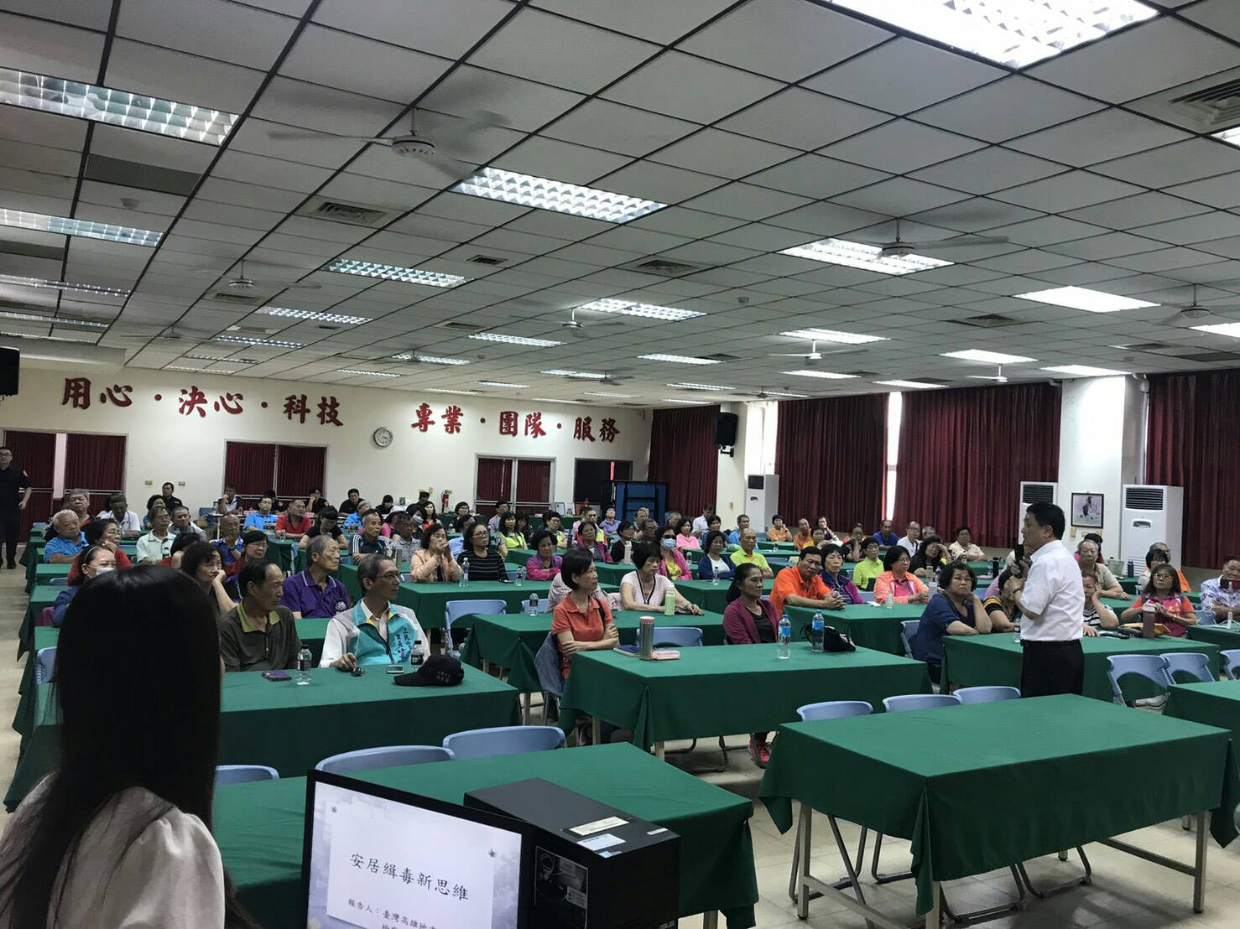 |  |  | 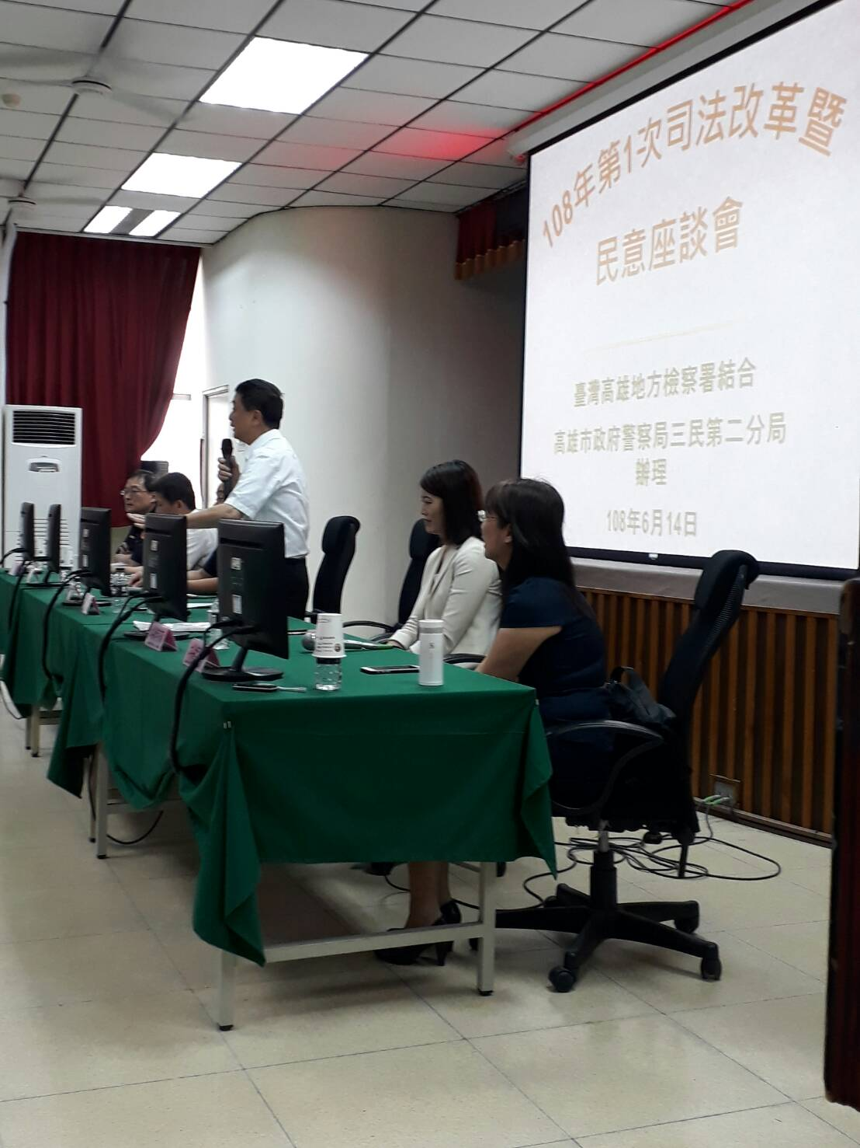
活動現場 |  |  | 周檢察長章欽主持致詞
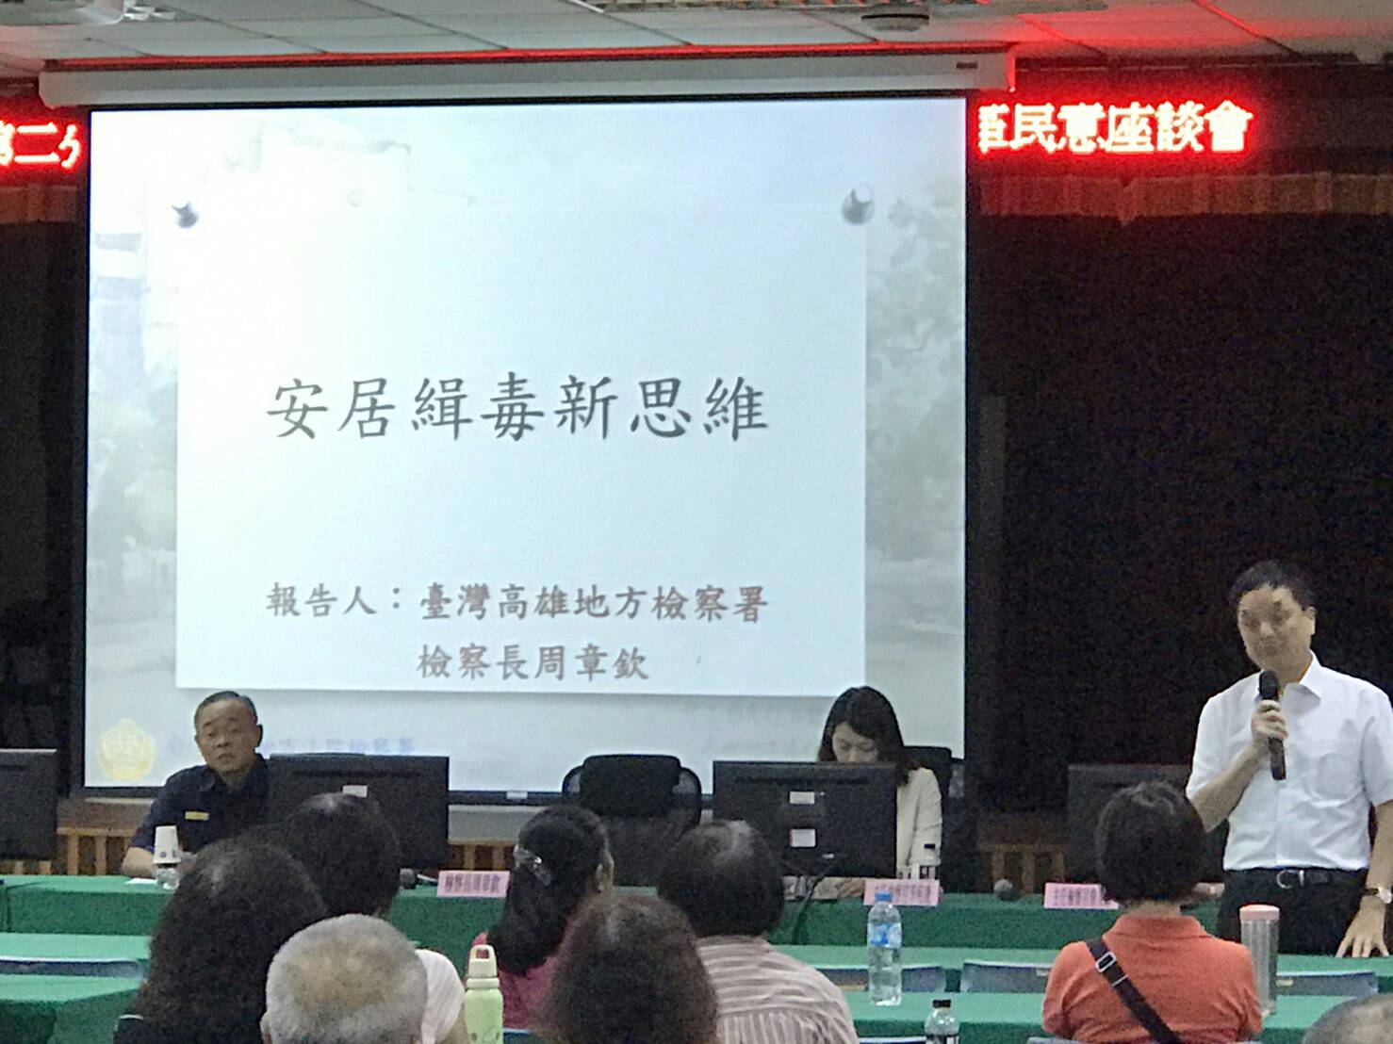 |  |  | 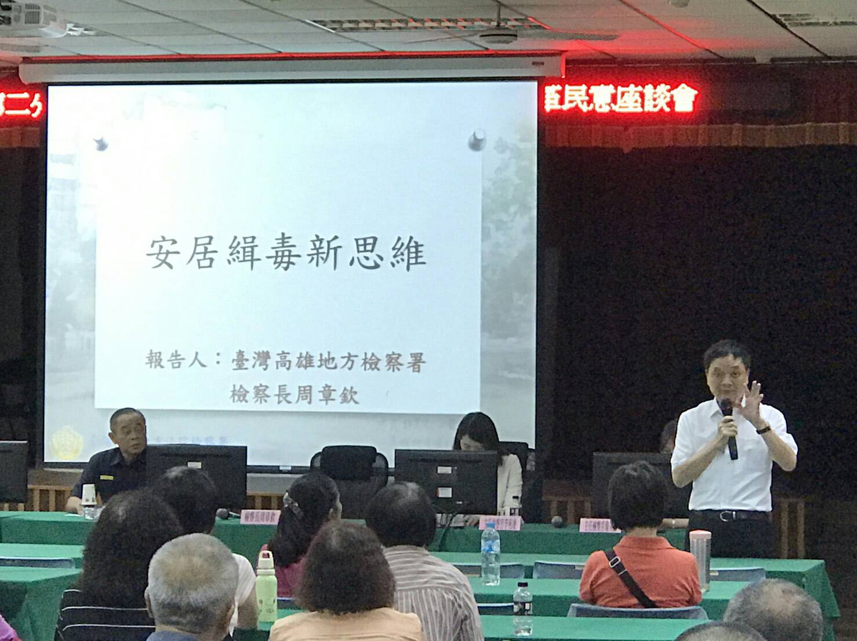
周檢察長章欽進行「安居緝毒新思維」法治宣導 |  |  | 周檢察長章欽進行「安居緝毒新思維」法治宣導
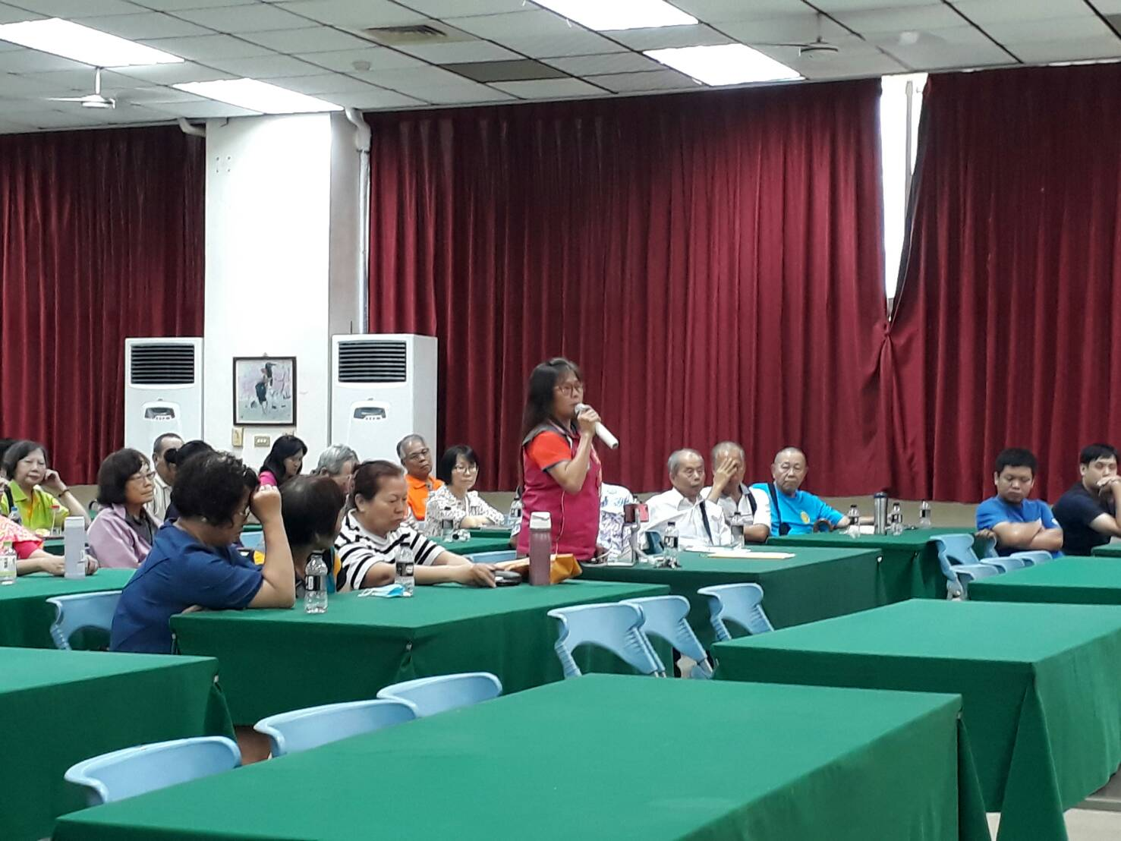 |  |  | 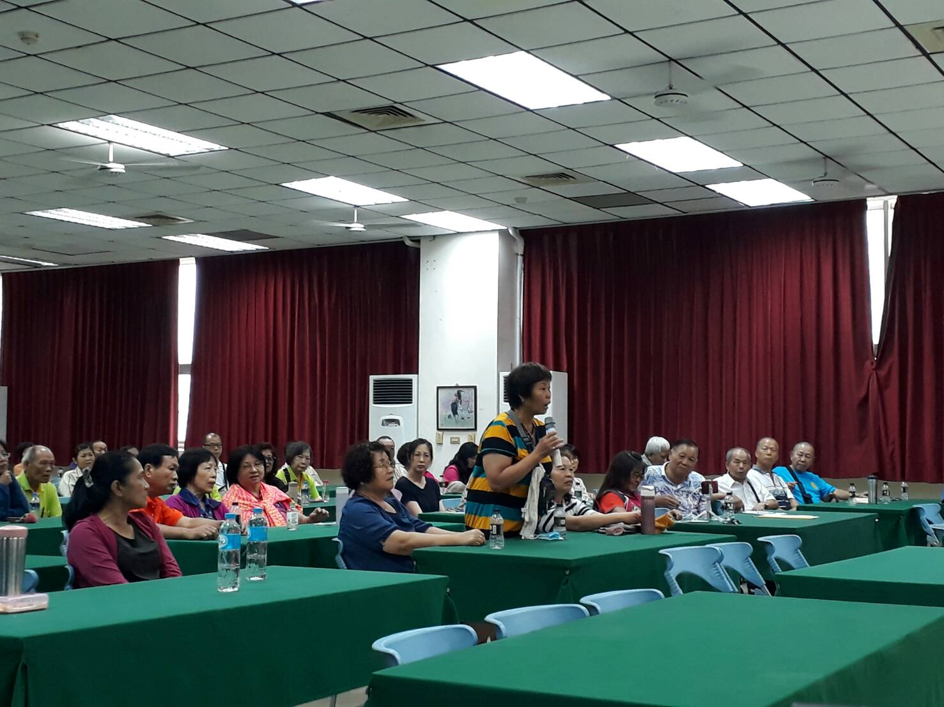
與里民意見交流 |  |  | 與里民意見交流
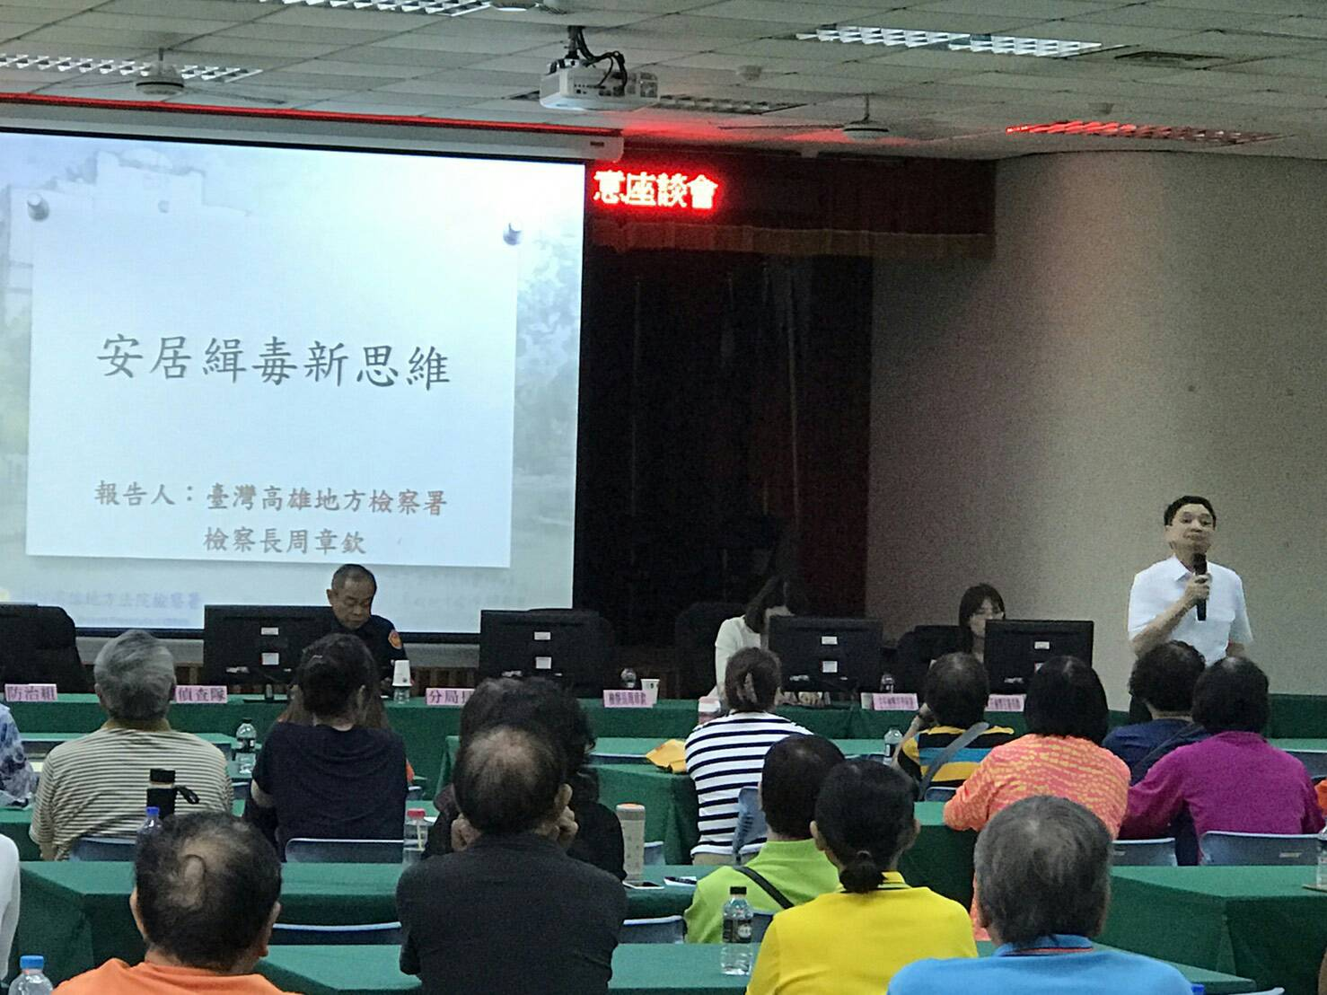
周檢察長章欽回應問題 |  |  | 周檢察長章欽回應問題

